ΑΠΑΝΤΗΣΕΙΣ ΘΕΜΑΤΩΝ ΑΝΑΠΤΥΞΗ ΕΦΑΡΜΟΓΩΝ ΣΕ ΠΡΟΓΡΑΜΜΑΤΙΣΤΙΚΟ ΠΕΡΙΒΑΛΛΟΝ

ΠΡΟΣΑΝΑΤΟΛΙΣΜΟΥ 2020

**ΠΑΛΑΙΟ ΣΥΣΤΗΜΑ**

**ΘΕΜΑ Α**:

**Α1.** 1.Λ 2.Σ 3.Σ 4.Λ 5.Σ

**Α2.** α) ΣΧΟΛΙΚΟ ΒΙΒΛΙΟ ΑΕΠΠ σελ 165

β) ΣΧΟΛΙΚΟ ΒΙΒΛΙΟ ΑΕΠΠ σελ 57

**Α3.** (2) Ο 1ος χαρακτήρας δεν μπορεί να είναι αριθμός

(5) Δεν επιτρέπονται «.»

**Α4.**

ΑΝ χ<=1 ΤΟΤΕ

α🡨1

ΤΕΛΟΣ_ΑΝ

ΑΝ χ>1 ΚΑΙ χ<=10 ΤΟΤΕ

α🡨2

ΤΕΛΟΣ_ΑΝ

ΑΝ χ>10 ΚΑΙ χ<=100 ΤΟΤΕ

α🡨3

ΤΕΛΟΣ_ΑΝ

ΑΝ χ>100 ΤΟΤΕ

α🡨4

ΤΕΛΟΣ_ΑΝ

ΓΡΑΨΕ α

**Α5.** α) (ι) 3 φορές (ιι) 0 φορές (ιιι) 1 φορά

β) Α+9

**ΘΕΜΑ Β**

**Β1.**

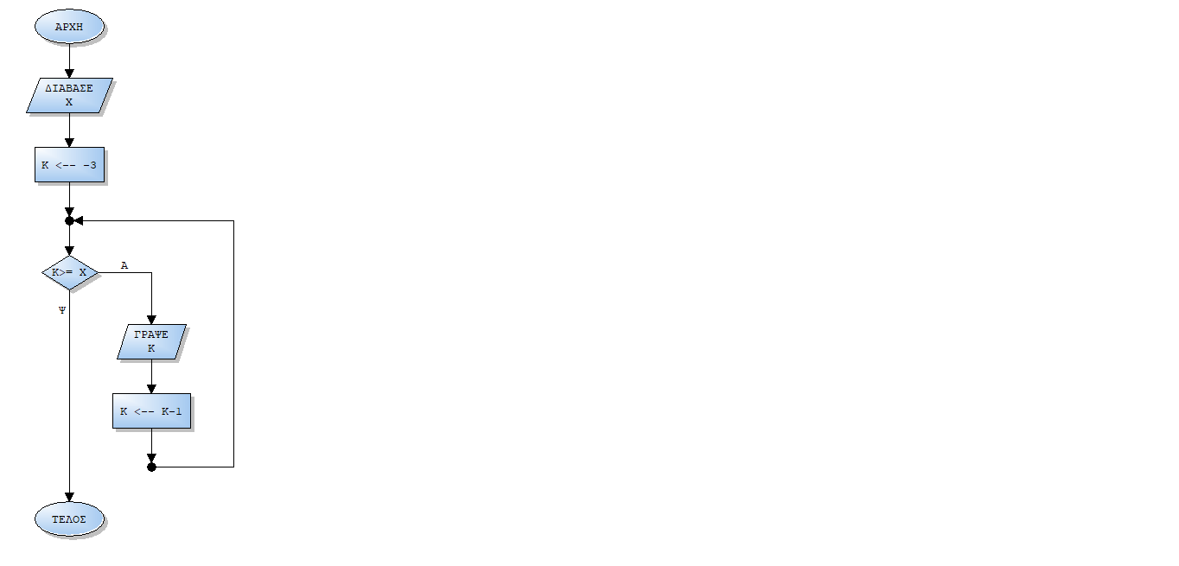(α)

(β) Αρχική μετατροπή στην δομή επανάληψης ΟΣΟ…..ΕΠΑΝΑΛΑΒΕ

ΔΙΑΒΑΣΕ Χ

Κ🡨 -3

ΟΣΟ Κ>= Χ ΕΠΑΝΑΛΑΒΕ

ΓΡΑΨΕ Κ

Κ🡨Κ-1

ΤΕΛΟΣ_ΕΠΑΝΑΛΗΨΗΣ

Τελική μετατροπή σε δομή επανάληψης ΑΡΧΗ_ΕΠΑΝΑΛΗΨΗΣ …..ΜΕΧΡΙΣ_ΟΤΟΥ

ΔΙΑΒΑΣΕ Χ

Κ🡨 -3

ΑΝ Κ>=Χ ΤΟΤΕ

ΑΡΧΗ_ΕΠΑΝΑΛΗΨΗΣ

ΓΡΑΨΕ Κ

Κ🡨Κ-1

ΜΕΧΡΙΣ_ΟΤΟΥ Κ<Χ

ΤΕΛΟΣ_ΑΝ

**Β2.**

1. ΑΛΗΘΗΣ
2. 2
3. n mod i
4. ΨΕΥΔΗΣ
5. ΠΡΩΤΟΣ=ΨΕΥΔΗΣ

**ΘΕΜΑ Γ**

ΠΡΟΓΡΑΜΜΑ ΘΕΜΑ_Γ

ΜΕΤΑΒΛΗΤΕΣ

ΑΚΕΡΑΙΕΣ: ΠΛΔ, ΠΛ1000

ΠΡΑΓΜΑΤΙΚΕΣ: ΟΡΒ, ΣΒΔ, ΣΚ, ΒΦ, Δ, Κ

ΧΑΡΑΚΤΗΡΕΣ: ΑΠ

ΛΟΓΙΚΕΣ: DΟΝΕ

ΑΡΧΗ

ΔΙΑΒΑΣΕ ΟΡΒ

ΑΡΧΗ_ΕΠΑΝΑΛΗΨΗΣ

ΔΙΑΒΑΣΕ ΣΒΔ

ΜΕΧΡΙΣ_ΟΤΟΥ ΣΒΔ < ΟΡΒ

ΠΛΔ 🡨 0

ΣΚ 🡨 0

ΠΛ1000 🡨 0

ΑΡΧΗ_ΕΠΑΝΑΛΗΨΗΣ

ΒΦ 🡨 ΟΡΒ-ΣΒΔ

ΓΡΑΨΕ ΒΦ

ΓΡΑΨΕ 'ΝΑ ΦΟΡΤΩΘΕΙ ΔΕΜΑ; (ΝΑΙ/ΟΧΙ)'

ΔΙΑΒΑΣΕ ΑΠ

ΑΝ ΑΠ='ΝΑΙ' ΤΟΤΕ

ΔΙΑΒΑΣΕ Δ

ΑΝ ΣΒΔ+Δ<=ΟΡΒ ΤΟΤΕ

ΣΒΔ 🡨 ΣΒΔ+Δ

DΟΝΕ 🡨 ΑΛΗΘΗΣ

ΑΝ Δ>1000 ΤΟΤΕ

ΠΛ1000 🡨 ΠΛ1000+1

ΤΕΛΟΣ_ΑΝ

ΑΛΛΙΩΣ

ΓΡΑΨΕ 'ΤΟ ΔΕΜΑ ΔΕΝ ΧΩΡΑΕΙ'

DΟΝΕ 🡨 ΨΕΥΔΗΣ

ΠΛΔ 🡨 ΠΛΔ+1

ΤΕΛΟΣ_ΑΝ

ΑΝ DΟΝΕ=ΑΛΗΘΗΣ ΤΟΤΕ

ΑΝ Δ<=500 ΤΟΤΕ

Κ 🡨 0.5*Δ

ΑΛΛΙΩΣ_ΑΝ Δ<=1500 ΤΟΤΕ

Κ 🡨 500*0.5 + (Δ-500)*0.3

ΑΛΛΙΩΣ

Κ 🡨 500*0.5 + 1000*0.3 + (Δ-1500)*0.1

ΤΕΛΟΣ_ΑΝ

ΓΡΑΨΕ Κ

ΣΚ 🡨 ΣΚ+Κ

ΤΕΛΟΣ_ΑΝ

ΤΕΛΟΣ_ΑΝ

ΜΕΧΡΙΣ_ΟΤΟΥ ΑΠ='ΟΧΙ'

ΓΡΑΨΕ ΠΛΔ

ΓΡΑΨΕ ΣΚ

ΓΡΑΨΕ ΠΛ1000

ΤΕΛΟΣ_ΠΡΟΓΡΑΜΜΑΤΟΣ

**----------------------**

**ΘΕΜΑ Δ**

ΠΡΟΓΡΑΜΜΑ ΘΕΜΑ_Δ

ΜΕΤΑΒΛΗΤΕΣ

ΑΚΕΡΑΙΕΣ: Ι, Ξ, ΠΛ[20], Κ, ΜΑΧ

ΧΑΡΑΚΤΗΡΕΣ: Π[20], ΑΠΟΤ, ΑΠ[20,100]

ΑΡΧΗ

ΓΙΑ Ι ΑΠΟ 1 ΜΕΧΡΙ 20

ΔΙΑΒΑΣΕ Π[Ι]

ΤΕΛΟΣ_ΕΠΑΝΑΛΗΨΗΣ

ΓΙΑ Ι ΑΠΟ 1 ΜΕΧΡΙ 20

Ξ 🡨 1

ΔΙΑΒΑΣΕ ΑΠΟΤ

ΟΣΟ ΑΠΟΤ<>'ΤΕΛΟΣ' ΚΑΙ Ξ<=100 ΕΠΑΝΑΛΑΒΕ

ΑΠ[Ι,Ξ] 🡨 ΑΠΟΤ

Ξ 🡨 Ξ+1

ΔΙΑΒΑΣΕ ΑΠΟΤ

ΤΕΛΟΣ_ΕΠΑΝΑΛΗΨΗΣ

ΓΙΑ Κ ΑΠΟ Ξ ΜΕΧΡΙ 100

ΑΠ[Ι,Κ] 🡨 'Χ'

ΤΕΛΟΣ_ΕΠΑΝΑΛΗΨΗΣ

ΤΕΛΟΣ_ΕΠΑΝΑΛΗΨΗΣ

ΓΙΑ Ι ΑΠΟ 1 ΜΕΧΡΙ 20

ΠΛ[Ι] 🡨 0

ΓΙΑ Ξ ΑΠΟ 1 ΜΕΧΡΙ 100

ΑΝ ΑΠ[Ι,Ξ]='Θ' ΤΟΤΕ

ΠΛ[Ι] 🡨 ΠΛ[Ι]+1

ΤΕΛΟΣ_ΑΝ

ΤΕΛΟΣ_ΕΠΑΝΑΛΗΨΗΣ

ΤΕΛΟΣ_ΕΠΑΝΑΛΗΨΗΣ

ΜΑΧ 🡨 ΠΛ[1]

ΓΙΑ Ι ΑΠΟ 2 ΜΕΧΡΙ 20

ΑΝ ΠΛ[Ι]>ΜΑΧ ΤΟΤΕ

ΜΑΧ 🡨 ΠΛ[Ι]

ΤΕΛΟΣ_ΑΝ

ΤΕΛΟΣ_ΕΠΑΝΑΛΗΨΗΣ

ΓΙΑ Ι ΑΠΟ 1 ΜΕΧΡΙ 20

ΑΝ ΠΛ[Ι]=ΜΑΧ ΤΟΤΕ

ΓΡΑΨΕ Π[Ι]

ΤΕΛΟΣ_ΑΝ

ΤΕΛΟΣ_ΕΠΑΝΑΛΗΨΗΣ

ΚΑΛΕΣΕ ΤΑΞΙΝΟΜΗΣΗ(Π,ΠΛ)

ΓΙΑ Ι ΑΠΟ 1 ΜΕΧΡΙ 20

ΓΡΑΨΕ Π[Ι]

ΤΕΛΟΣ_ΕΠΑΝΑΛΗΨΗΣ

ΤΕΛΟΣ_ΠΡΟΓΡΑΜΜΑΤΟΣ

ΔΙΑΔΙΚΑΣΙΑ ΤΑΞΙΝΟΜΗΣΗ(Π,ΠΛ)

ΜΕΤΑΒΛΗΤΕΣ

ΑΚΕΡΑΙΕΣ: Ι, Ξ, ΠΛ[20], ΤΕΜΠ1

ΧΑΡΑΚΤΗΡΕΣ: Π[20], ΤΕΜΠ2

ΑΡΧΗ

ΓΙΑ Ι ΑΠΟ 2 ΜΕΧΡΙ 20

ΓΙΑ Ξ ΑΠΟ 20 ΜΕΧΡΙ Ι ΜΕ_ΒΗΜΑ -1

ΑΝ ΠΛ[Ξ-1]<ΠΛ[Ξ] ΤΟΤΕ

ΤΕΜΠ1 🡨 ΠΛ[Ξ-1]

ΠΛ[Ξ-1] 🡨 ΠΛ[Ξ]

ΠΛ[Ξ] 🡨 ΤΕΜΠ1

ΤΕΜΠ2 🡨 Π[Ξ-1]

Π[Ξ-1] 🡨 Π[Ξ]

Π[Ξ] 🡨 ΤΕΜΠ2

ΑΛΛΙΩΣ_ΑΝ ΠΛ[Ξ-1]=ΠΛ[Ξ] ΤΟΤΕ

ΑΝ Π[Ξ-1]>Π[Ξ] ΤΟΤΕ

ΤΕΜΠ2 🡨 Π[Ξ-1]

Π[Ξ-1] 🡨 Π[Ξ]

Π[Ξ] 🡨 ΤΕΜΠ2

ΤΕΛΟΣ_ΑΝ

ΤΕΛΟΣ_ΑΝ

ΤΕΛΟΣ_ΕΠΑΝΑΛΗΨΗΣ

ΤΕΛΟΣ_ΕΠΑΝΑΛΗΨΗΣ

ΤΕΛΟΣ_ΔΙΑΔΙΚΑΣΙΑΣ

--------------------------------

**ΟΡΟΣΗΜΟ ΠΕΙΡΑΙΑ**

**ΟΡΟΣΗΜΟ ΡΑΦΗΝΑΣ**